

株式会社ステラキャスティング（ホリプログループ）

通販事業部153-8660東京都目黒区下目黒1-2-5

Tel 03-3490-5250／Fax 03-4330-0082

**NEWS RELEASE**

平成 27年 4月 1日   
　　株式会社ステラキャスティング　通販事業部  
（ホリプログループ）

**～新商品発売記念　超音波美顔器下取りキャンペーンも実施中～**

**ホリプログループ所属　美容研究家　飯塚かこがオススメする**

**自宅でできる本格超音波美顔器スクライバー**

**「ブライトソニックプラス」を新発売**

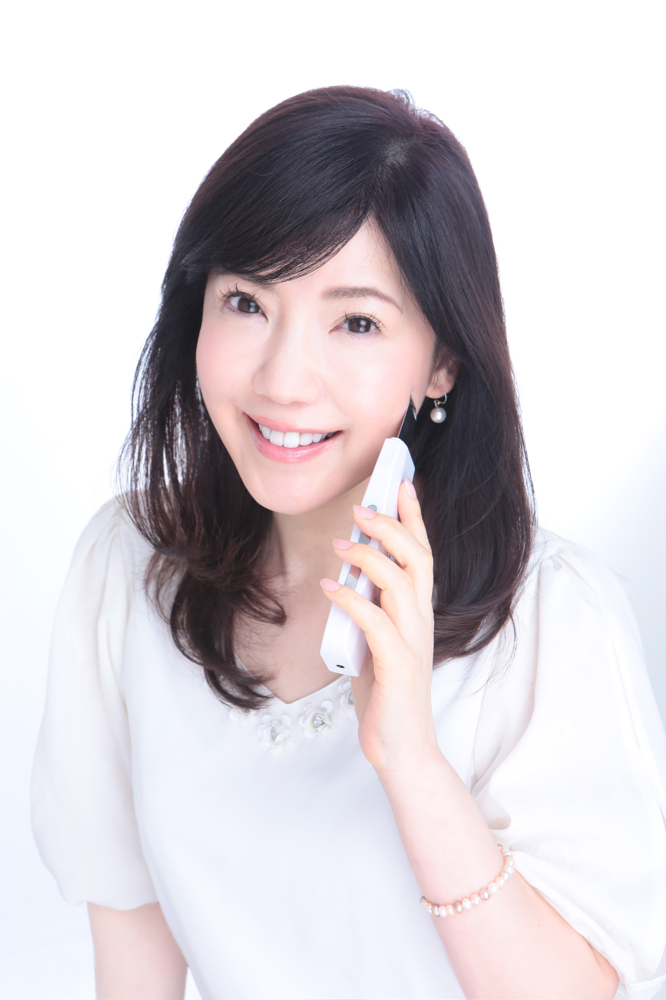

　株式会社ステラキャスティング（ホリプログループ　代表取締役：鈴木 基之　以下「ステラキャスティング」）は、1台で超音波洗浄・イオン導入ができる超音波美顔器スクライバー「ブライトソニックプラス」を2015年4月1日より新発売いたします。

ホリプログループ所属の奇跡の55歳　美容研究家・飯塚かこが推奨する「ブライトソニックプラス」は、エステサロンの超音波洗浄のメニューとイオン導入が自宅で簡単にできる超音波美顔器です。

超音波洗浄とは、通常の洗顔では落としきれない汚れや角質、毛穴の汚れを音波振動により取り去るスペシャルな洗顔メニュー。「美肌の基本はまずきちんと汚れを落とすこと」というのが信条の飯塚かこが、自身で数多くのスクライバーを試して納得したのがこの「ブライトソニックプラス」です。

ブライトソニックプラスは、毎秒25,000回の音波振動により、毛穴や肌のキメの間に残ってしまった皮脂やメイクを洗浄液と共にミスト化して吹き飛ばしてくれます。さらにシャベルすくい運動により、古い角質を無理なく除去してくれるので、気になる小鼻やあごのざらつきも滑らかに、透明感のある肌に導いてくれます。

また、超音波とイオン導入機能により、美容液を角質層までより速く浸透させることができます。

「ブライトソニックプラス」の特徴は、①充電式で場所を選ばず使用可能であること、②生活防水機能がついていること、③軽量で使いやすい形状であること、④海外でも使用可能であること（変換アダプターは必要）の4つです。

洗浄機能は、お肌の状態によってL（ロー）、H（ハイ）、パルスの3つの出力変化をセレクトできます。

この度、超音波美顔器スクライバーをお使いの方へ、新商品の発売を記念してスペシャルな超音波美顔器の下取りキャンペーンを実施いたします。

詳細は、ブライトソニックプラスキャンペーンサイト（<http://www.stellastyle.jp/brightsonicplus.html>）からご確認いただけます。

＜下取りキャンペーン実施概要＞

・実施期間：2015年3月30日～2015年4月30日

・実施内容：上記期間中、「ブライトソニックプラス」を購入される場合、今まで利用された超音波美顔器スクライバーを下取りさせていただきます。

1. ブライトソニックの下取り 　10,000円
2. その他の超音波美顔器の下取り 5.000円

下取りキャンペーンURLアドレス

<http://www.stellastyle.jp/brightsonicplus.html>

美容研究家　飯塚かこ　プロフィール

現在55歳。

短大を卒業後、27歳で結婚し専業主婦として子育てに専念した生活をしていたが、40代の頃に重たい更年期障害に見舞われ3年間寝たきりになり、一時は体重が35キロまで減少。

このままではいけないと思い、病床の中で健康本・美容本を読み様々な方法を実践する中で、健康と美肌を取り戻し、50歳で雑誌「HERS」読者モデルデビュー。

自身が経験した事や同じ悩みを抱える方や年を重ねてもきれいでありたいと思う方の力になれれば・・・との思いから、ブログ・書籍・テレビ出演等を通じ、美容＆健康法、自身のライフスタイルを発信している。

現在は、商品プロデュースなども手がけ、精力的に活動中。

書籍：「年を重ねるたびに、どんどん美人になる方法」（大和書房）

ブログ：http://ameblo.jp/k-klover/

＜製品概要＞

製品名：ブライトソニックプラス

用途：超音波振動による、毛穴や皮溝の洗浄、イオン導入による肌のエイジングケア

価格：\38,000（税込）

製品仕様：本体サイズ　巾52mm 長さ170mm 厚み20mm

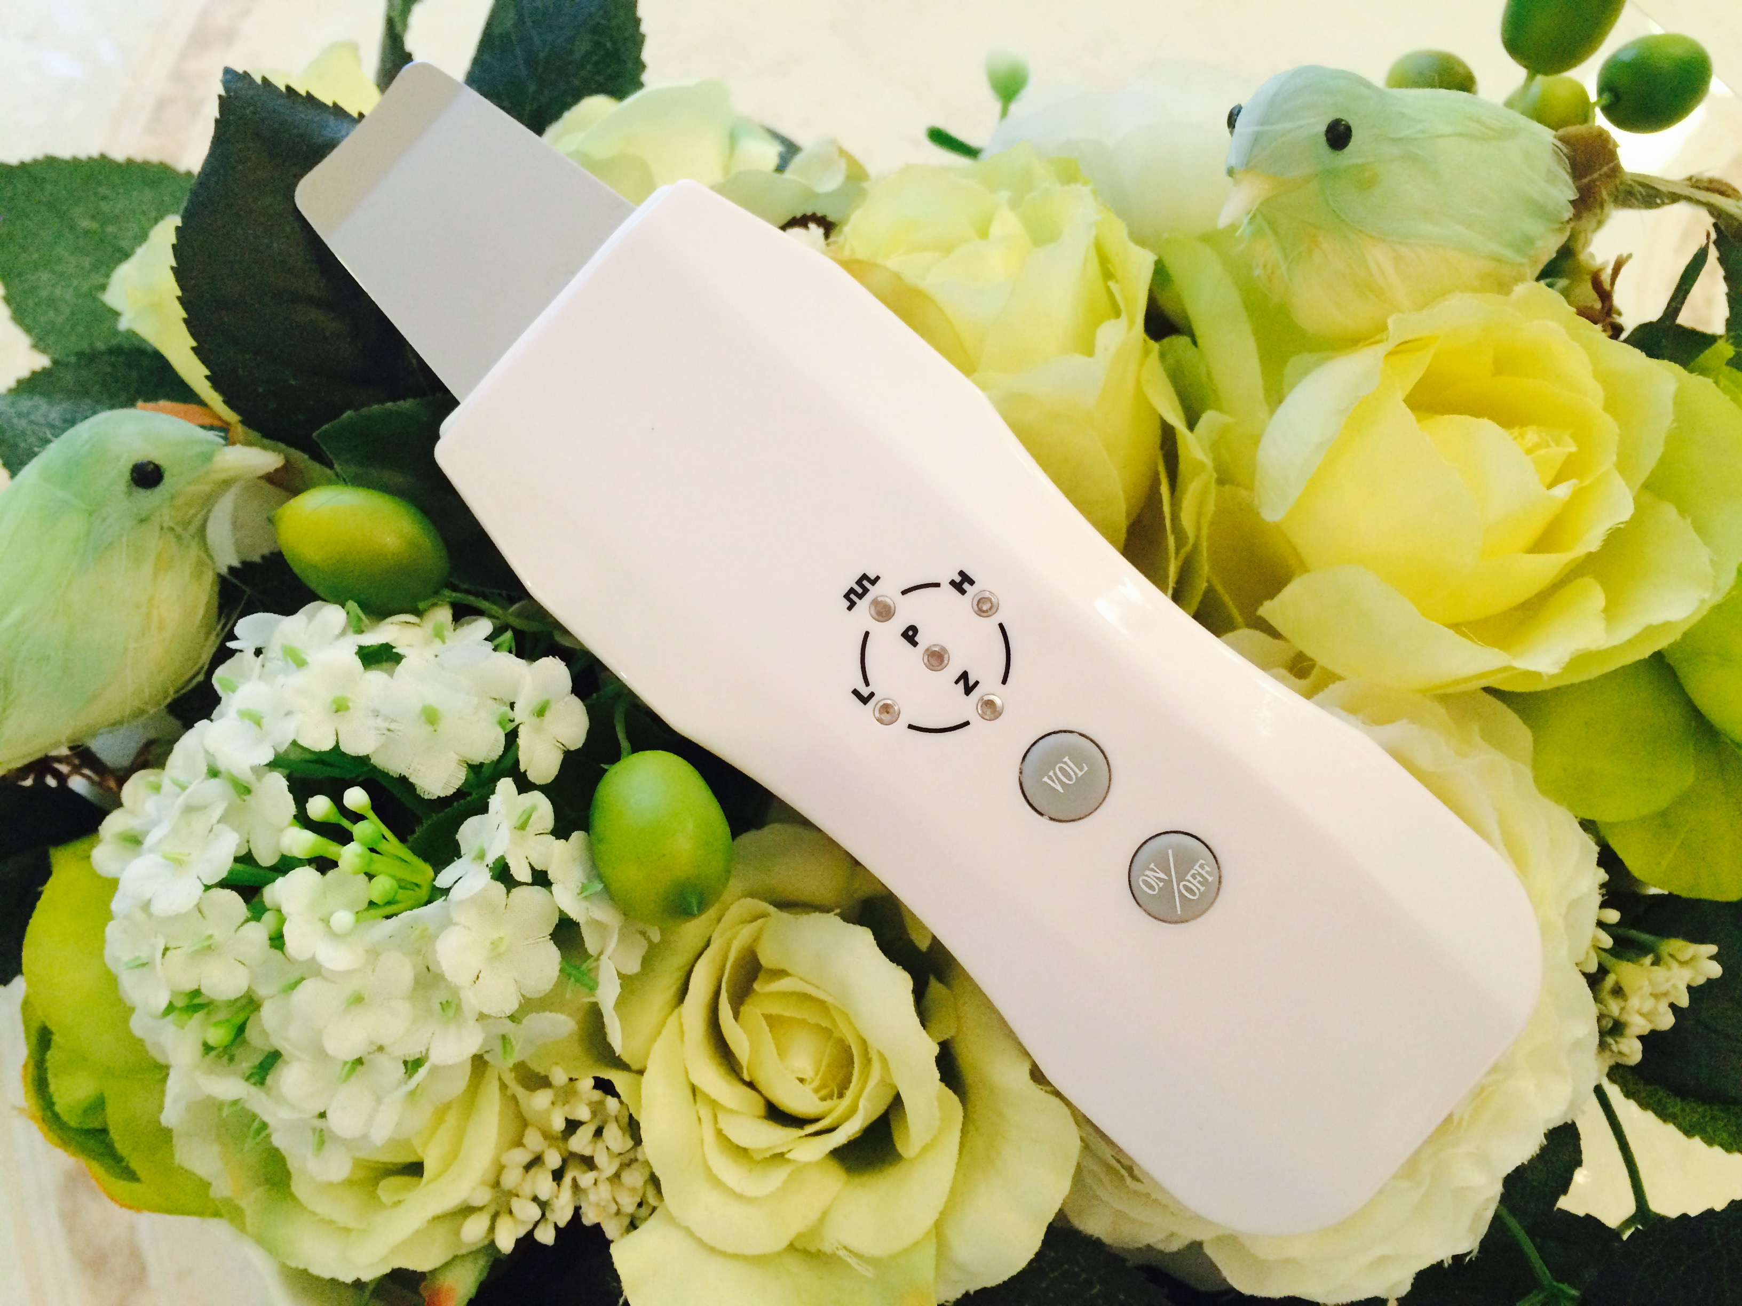

さらに、超音波美顔器スクライバーファンの方へ新商品の発売を記念してスペシャルな超音波美顔器の下取りキャンペーンを実施いたします。詳細は、ブライトソニックプラスキャンペーンサイト（<http://www.stellastyle.jp/brightsonicplus.html>）からご確認いただけます。

＜下取りキャンペーン実施概要＞

・実施期間：2015年3月30日～2015年4月30日

・実施内容：上記期間中、「ブライトソニックプラス」を購入される場合、今まで利用された超音波美顔器スクライバーを下取りさせていただきます。

1. ブライトソニックの下取り 　10,000円
2. その他の超音波美顔器の下取り 5.000円

下取りキャンペーンURLアドレス

<http://www.stellastyle.jp/brightsonicplus.html>

ステラキャスティング　会社概要

社名　株式会社ステラキャスティング

資本構成　ホリプロ１００％

所在地:〒171-0021 東京都目黒区下目黒1-2-5

代表取締役　鈴木基之

<http://www.stellacasting.jp>

以上

【本件に関する問い合わせ先】

ホリプログループ　ステラキャスティング　通販事業部　古谷幸治  
TEL:03-3490-5250  
E-mail:info@stellastyle.jp

<http://www.stellastyle.jp>